О внесении изменений в приказ Руководителя Департамента по обеспечению деятельности судов при Верховном Суде Республики Казахстан (аппарата Верховного Суда Республики Казахстан) от 3 августа 2015 года № 365 "Об утверждении регламента государственной услуги "Апостилирование официальных документов, исходящих из судебных органов"
Утративший силу
Приказ Руководителя Департамента по обеспечению деятельности судов при Верховном Суде Республики Казахстан (аппарат Верховного Суда Республики Казахстан) от 25 января 2018 года № 6001-18-7-6/23. Зарегистрирован в Министерстве юстиции Республики Казахстан 6 февраля 2018 года № 16313. Утратил силу приказом Руководителя Департамента по обеспечению деятельности судов при Верховном Суде Республики Казахстан (аппарата Верховного Суда Республики Казахстан) от 13 апреля 2020 года № 13
Сноска. Утратил силу приказом Руководителя Департамента по обеспечению деятельности судов при Верховном Суде РК (аппарата Верховного Суда РК) от 13.04.2020 № 13 (вводится в действие по истечении десяти календарных дней после дня его первого официального опубликования).
В соответствии с подпунктом 2) статьи 10 Закона Республики Казахстан от 15 апреля 2013 года "О государственных услугах", ПРИКАЗЫВАЮ:
1. Внести в приказ Руководителя Департамента по обеспечению деятельности судов при Верховном Суде Республики Казахстан (аппарата Верховного Суда Республики Казахстан) от 3 августа 2015 года № 365 "Об утверждении регламента государственной услуги "Апостилирование официальных документов, исходящих из судебных органов" (зарегистрированный в Реестре государственной регистрации нормативных правовых актов за № 12003, опубликованный 18 сентября 2015 года в информационно-правовой системе "Әділет") следующие изменения:
в регламенте государственной услуги "Апостилирование официальных документов, исходящих из судебных органов", утвержденном указанным приказом:

пункт 1 изложить в следующей редакции:
"1. Государственная услуга "Апостилирование официальных документов, исходящих из судебных органов" (далее – государственная услуга) оказывается на основании стандарта государственной услуги "Апостилирование официальных документов, исходящих из судебных органов", утвержденного приказом Руководителя Департамента по обеспечению деятельности судов при Верховном Суде Республики Казахстан (аппарата Верховного Суда Республики Казахстан) от 30 апреля 2015 года № 239 (зарегистрированный в Реестре государственной регистрации нормативных правовых актов № 11584) (далее – стандарт) Департаментом по обеспечению деятельности судов при Верховном Суде Республики Казахстан (аппаратом Верховного Суда Республики Казахстан), территориальными органами в областях, городах Астане и Алматы (далее - услугодатель).";

пункт 4 изложить в следующей редакции:
"4. В соответствии с подпунктом 1) пункта 4 стандарта, сроки оказания государственной услуги с момента сдачи пакета документов составляют:
1) услугодателем – 1 (один) рабочий день;
2) отделами филиалов некоммерческого акционерного общества "Государственная корпорация "Правительство для граждан" (далее – Государственная корпорация), расположенных в областных центрах, городах Астане и Алматы - 1 (один) рабочий день;
3) другими отделами филиалов Государственной корпорации - 5 (пять) рабочих дней;
День приема документов не входит в срок оказания государственной услуги.";
подпункт 4) части второй пункта 6 изложить в следующей редакции:
"4) сотрудник услугодателя конвертирует результат государственной услуги и в течение 30 (тридцати) минут передает его сотруднику канцелярии услугодателя для направления в Государственную корпорацию;";

пункт 9 изложить в следующей редакции:
"9. Описание порядка обращения и последовательности процедур (действий) услугодателя и услугополучателя при оказании государственной услуги:
Через отделы филиалов Государственной корпорации, расположенные в областных центрах, городах Астане и Алматы:
1) работник (оператор) операционного зала Государственной корпорации осуществляет прием и проверку документов, представленных услугополучателем, их регистрацию в день поступления документов в течение 15 (пятнадцати) минут.
В случае предоставления услугополучателем неполного пакета документов согласно перечню, предусмотренному пунктом 9 стандарта, работник Государственной корпорации выдает расписку об отказе в приеме документов по форме согласно приложению № 2 к стандарту;
2) работник (оператор) операционного зала Государственной корпорации принятые от услугополучателя документы передает работнику (специалисту) накопительного сектора Государственной корпорации в день поступления документов (15 минут);
3) работник (специалист) накопительного сектора Государственной корпорации в день поступления документов подготавливает и передает документы курьеру Государственной корпорации, для направления услугодателю. День приема документов в срок оказания государственной услуги не входит;
4) услугодатель в течение 1 (одного) рабочего дня готовит результат оказания государственной услуги и направляет в Государственную корпорацию;
5) на основании талона и при предъявлении документа, удостоверяющего личность и (или) доверенности, работник сектора Государственной корпорации выдает услугополучателю результат оказания государственной услуги (15 минут);
6) в случае, если услугополучатель не обратился за результатом оказания государственной услуги в указанный срок, Государственная корпорация обеспечивает их хранение в течение одного месяца, после чего передает их услугодателю для дальнейшего хранения.
Через другие отделы филиалов Государственной корпорации:
1) работник (оператор) операционного зала Государственной корпорации осуществляет прием и проверку документов, представленных услугополучателем, их регистрацию в день поступления документов в течение 15 (пятнадцати) минут.
В случае предоставления услугополучателем неполного пакета документов согласно перечню, предусмотренному пунктом 9 стандарта, работник Государственной корпорации выдает расписку об отказе в приеме документов по форме согласно приложению № 2 к стандарту;
2) работник (оператор) операционного зала Государственной корпорации принятые от услугополучателя документы передает работнику (специалисту) накопительного сектора Государственной корпорации в день поступления документов (15 минут);
3) работник (специалист) накопительного сектора Государственной корпорации осуществляет подготовку документов в день их поступления и обеспечивает направление документов услугодателю в бумажном виде через курьера Государственной корпорации либо почтовую связь в течение 2 (двух) рабочих дней. День приема документов в срок оказания государственной услуги не входит;
4) услугодатель при поступлении документов в течение 1 (одного) рабочего дня готовит результат оказания государственной услуги и направляет результат оказания государственной услуги в Государственную корпорацию через курьера Государственной корпорации. Отдел филиала Государственной корпорации, получивший результат оказания государственной услуги обеспечивает его направление услугополучателю в течение 2 (двух) рабочих дней;
5) на основании талона и при предъявлении документа, удостоверяющего личность и (или) доверенности, работник сектора Государственной корпорации выдает услугополучателю результат оказания государственной услуги (15 минут);
6) в случае, если услугополучатель не обратился за результатом оказания государственной услуги в указанный срок, Государственная корпорация обеспечивает их хранение в течение одного месяца, после чего передает их услугодателю для дальнейшего хранения.";

приложение к регламенту государственной услуги "Апостилирование официальных документов, исходящих из судебных органов" изложить в новой редакции согласно приложению к настоящему приказу.
2. Отделу организационно-правового обеспечения деятельности местных судов и канцелярий в установленном законодательством Республики Казахстан порядке обеспечить:
1) государственную регистрацию настоящего приказа в Министерстве юстиции Республики Казахстан;
2) в течение десяти календарных дней со дня государственной регистрации настоящего приказа направление его копии в бумажном и электронном виде на казахском и русском языках в Республиканское государственное предприятие на праве хозяйственного ведения "Республиканский центр правовой информации" для официального опубликования и включения в Эталонный контрольный банк нормативных правовых актов Республики Казахстан;
3) размещение настоящего приказа на интернет-ресурсе Верховного Суда Республики Казахстан.
3. Настоящий приказ вводится в действие по истечении десяти календарных дней после дня его первого официального опубликования.
Руководитель Департамента  по обеспечению деятельности судов  при Верховном Суде Республики Казахстан  (аппарата Верховного Суда  Республики Казахстан) | Н.Шарипов
Приложение
к регламенту государственной услуги
"Апостилирование официальных
документов, исходящих из
судебных органов"
Справочник бизнес-процессов оказания государственной услуги "Апостилирование официальных документов, исходящих из судебных органов"
При обращении к услугодателю:
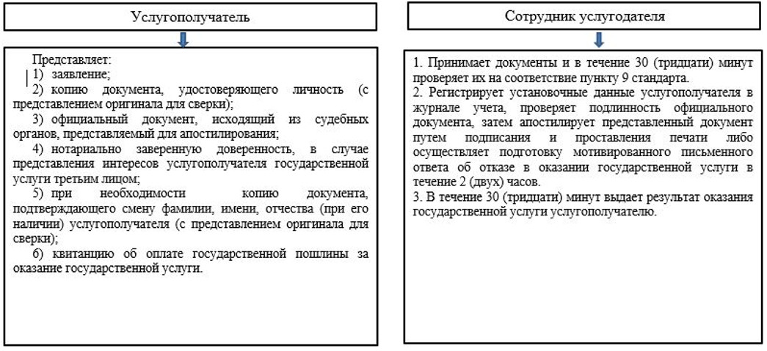
При обращении через отделы филиалов Государственной корпорации:
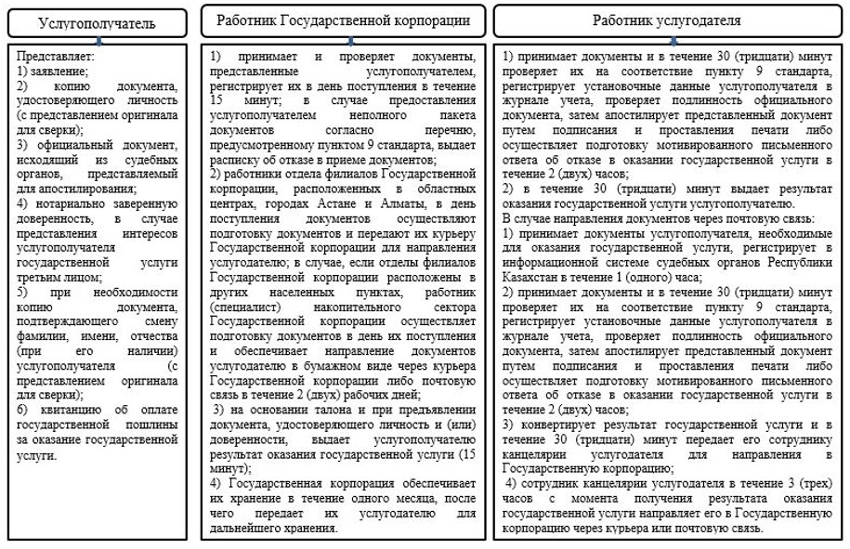

© 2012. РГП на ПХВ «Институт законодательства и правовой информации Республики Казахстан» Министерства юстиции Республики Казахстан

